202313932KK9

如图所示，在水平向右、大小为*E*的匀强电场中，在*O*点固定一电荷量为*Q*的正点电荷，*A*、*B*、*C*、*D*为以*O*为圆心、半径为*r*的同一圆周上的四点，*B*、*D*连线与电场线平行，*A*、*C*连线与电场线垂直。已知静电力常量为*k*，则(　　)

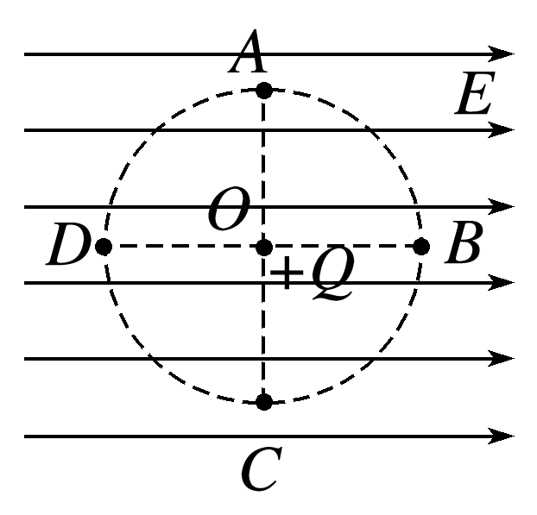

A．*A*点的电场强度大小为

B．*B*点的电场强度大小为*E*－*k*

C．*D*点的电场强度大小不可能为零

D．*A*、*C*两点的电场强度相同